Краткий курс лекции

ТЕХНОЛОГИИ БИООБРАБОТКИ РАСТИТЕЛЬНЫХ МАТЕРИАЛОВ
Образовательная программа: Агробиотехнология (магистратура)
Данная дисциалина предназначена для обучающихся магистратуры по образовательной программе «Агробиотехнология» и посвящено современным технологиям биообработки растительных материалов. Рассмотрены биохимические, микробиологические и технологические основы переработки растительного сырья с применением ферментов, микроорганизмов и иммобилизованных биокатализаторов.

Лекция 1. Введение в технологии биообработки растительных материалов.

Биообработка зерновых культур представляет собой совокупность биотехнологических методов, направленных на улучшение пищевой, кормовой и технологической ценности зерна пшеницы и ячменя путём использования ферментов, микроорганизмов и биокаталитических систем.

Отличие от традиционной переработки. Актуальность биообработки

Рассматриваются теоретические и прикладные аспекты соответствующей главы, включая современные научные подходы, примеры практического применения в агробиотехнологии, а также анализ литературных источников 2019–2025 годов. Материал ориентирован на формирование у магистрантов системного понимания биообработки растительных материалов и развития навыков проектирования биотехнологических процессов.

Лекция 2. Химический состав и структурная организация растительного сырья
Общая характеристика растительного сырья
Растительное сырьё представляет собой сложную многоуровневую биологическую систему, включающую органические и минеральные компоненты, структурно организованные в виде клеток, тканей и межклеточного матрикса. Химический состав и пространственная организация компонентов растительных материалов определяют их технологические свойства, биодоступность нутриентов и эффективность биотехнологических методов биообработки.
Для агробиотехнологии наибольшее значение имеют зерновые культуры (пшеница, ячмень) и побочные продукты их переработки (отруби, солома, оболочки зерна), которые характеризуются высоким содержанием углеводов, белков и структурных полисахаридов.
2.2. Основные химические компоненты растительного сырья
2.2.1. Углеводы
Углеводы являются доминирующей фракцией растительного сырья и представлены двумя основными группами:
1) Запасные углеводы
- крахмал (до 60–70 % сухой массы зерна пшеницы и ячменя);
- олигосахариды (раффиноза, стахиоза).
2) Структурные углеводы
- целлюлоза;
- гемицеллюлозы (арабиноксиланы, β-глюканы);
- пектиновые вещества.
В зерновых культурах арабиноксиланы и β-глюканы играют ключевую роль в формировании вязкости и технологических свойств, но одновременно ограничивают доступ ферментов и микроорганизмов к внутренним компонентам зерна.
Химический и структурный состав растительного сырья определяет:
- выбор биокатализаторов (ферменты, микроорганизмы);
- необходимость предварительной обработки (гидратация, дробление);
• эффективность ферментации и гидролиза.
Для зерновых культур наиболее эффективными являются комбинированные подходы, сочетающие:
микробную ферментацию → ферментативный гидролиз → стабилизацию продукта.

Лекция 3. Антипитательные факторы и пути их биологической нейтрализации.
Зерно пшеницы и ячменя содержит антипитательные соединения, такие как фитиновая кислота, а также структурные полисахариды клеточных стенок (арабиноксиланы, β-глюканы), ограничивающие биодоступность микроэлементов (Fe, Zn, Mg). Биообработка дополняет селекционные подходы и способствует созданию функциональных продуктов питания.

Лекция 4. Ферментативные технологии биообработки. Ферментативная обработка

Принципы ферментативной биообработки –

Гидролиз биополимеров
- Разрушение структурных барьеров
- Повышение биодоступности нутриентов

Основана на применении целлюлаз, ксиланаз, β-глюканаз, фитаз, амилаз и протеаз. Ферментативная обработка способствует разрушению клеточных стенок, снижению фитатов и высвобождению связанных микроэлементов, улучшая хлебопекарные и кормовые свойства зерна.

Таблица 1. Основные ферменты биообработки зерновых культур
Фермент | Субстрат | Зерновая культура | Основной эффект
Фитаза | Фитиновая кислота | Пшеница, ячмень | ↑ биодоступность Fe, Zn
Ксиланаза | Арабиноксиланы | Пшеница | Улучшение реологии теста
β-глюканаза | β-глюканы | Ячмень | ↓ вязкость, ↑ переваримость
Целлюлаза | Целлюлоза | Отруби | Разрушение клеточных стенок

Схема 1. Типовая технологическая схема биообработки зерновых
Зерно / отруби → предварительная гидратация → микробная ферментация (молочнокислые бактерии) → ферментативный гидролиз (фитаза, ксиланаза) → сушка → функциональный продукт или кормовая добавка.
Лекция 5. Биоконверсия побочных продуктов зерновых. Биоконверсия – биотехнологическое преобразование растительных отходов с использованием микроорганизмов
и ферментов с получением полезных продуктов

Таблица 2. Биоконверсия отходов АПК
Отход АПК | Биологический агент | Процесс | Конечный продукт
Солома пшеницы | Целлюлолитические грибы | Лигноцеллюлозный гидролиз | Кормовые добавки
Отруби | Lactobacillus spp. | Ферментация | Функциональные ингредиенты
Шелуха ячменя | Bacillus spp. | Биоконверсия | Биоудобрения
Жмыхи | Микробные консорциумы | Ферментация | Органические кислоты

Сырьё: солома, отруби, оболочки зерна.
Процессы:
- микробный гидролиз лигноцеллюлозы;
- получение органических кислот;
- производство кормовых добавок и биоудобрений.
Значение: элемент циркулярной биоэкономики

Лекция 6. Биотрансформация с использованием растительных клеток
Используется реже, но перспективна для:
- модификации фенольных соединений пшеницы;
- повышения антиоксидантной активности экстрактов;
получения ценных метаболитов для нутрицевтики

Лекция 7. Микробная ферментация растительных материалов. Использует молочнокислые бактерии, дрожжи и микроскопические грибы. В процессе ферментации активируется эндогенная фитаза зерна, повышается биодоступность Fe и Zn, синтезируются витамины группы B и улучшаются органолептические свойства продуктов.
Микроорганизмы: молочнокислые бактерии (Lactobacillus spp.), дрожжи (Saccharomyces spp.), грибы (Aspergillus, Rhizopus).
Эффекты:
- активация эндогенной фитазы зерна;
- повышение биодоступности микроэлементов;
- синтез витаминов группы B;
- снижение гликемического индекса продуктов.
Примеры:
- ферментированная пшеница;
- закваски;
- биомодифицированный ячмень для кормов

Лекция 8. Иммобилизация ферментов и микробных клеток
Иммобилизация фитаз, ксиланаз и микробных клеток в альгинатных или агаровых матрицах обеспечивает стабильность активности, повторное использование биокатализаторов и возможность непрерывных биотехнологических процессов.
Матрицы: альгинат кальция, агар, полиакриламид.
Преимущества для зерновых технологий:
повторное использование фитазы или ксиланазы;
стабильность активности;
возможность непрерывных процессов (биореакторы).
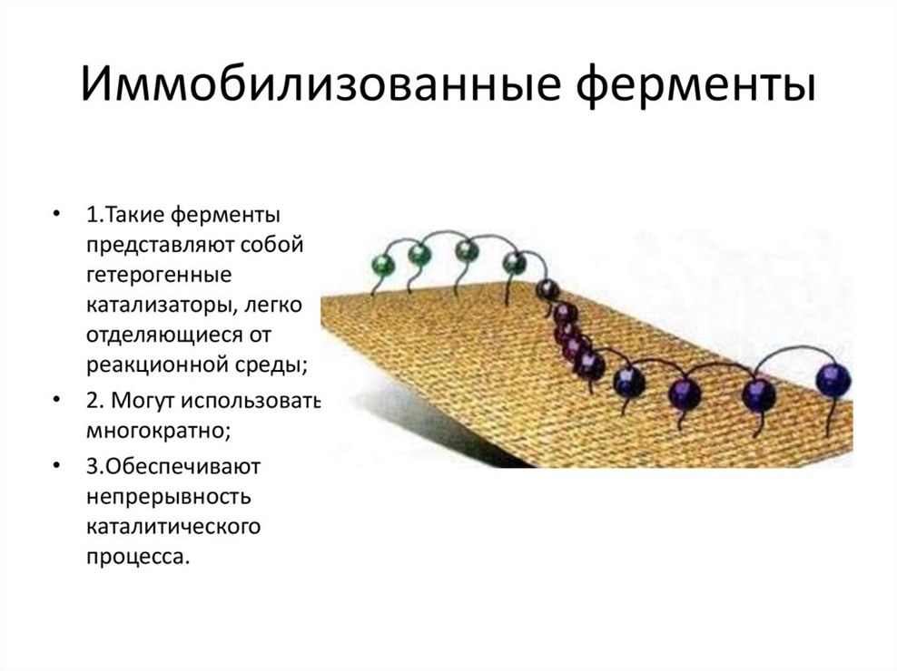

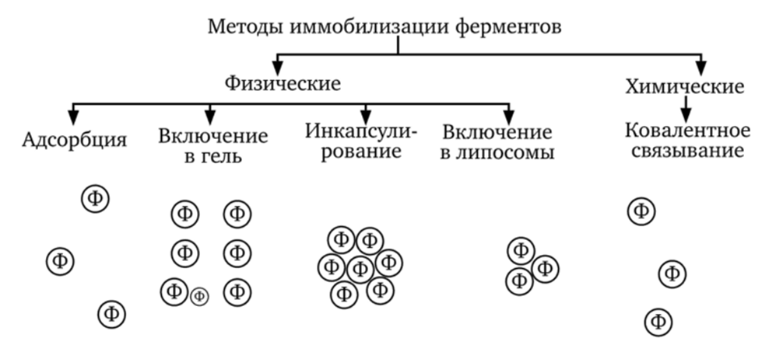

Лекция 9 Актуальность биообработки зерновых
Зерно пшеницы и ячменя содержит антипитательные соединения, такие как фитиновая кислота, а также структурные полисахариды клеточных стенок (арабиноксиланы, β-глюканы), ограничивающие биодоступность микроэлементов (Fe, Zn, Mg). Биообработка дополняет селекционные подходы и способствует созданию функциональных продуктов питания.

Лекция 10. Основные технологии биообработки зерна

Ферментативная обработка зерна
Ферменты: целлюлазы, ксиланазы, β-глюканазы, фитазы, амилазы, протеазы.
Цели в пшенице и ячмене:
- гидролиз арабиноксиланов и β-глюканов;
- снижение содержания фитиновой кислоты;
- высвобождение связанного Fe, Zn, Mg;
- улучшение реологических свойств муки.
Практическое применение:
хлебопечение;
производство солода;
функциональные крупы и корма

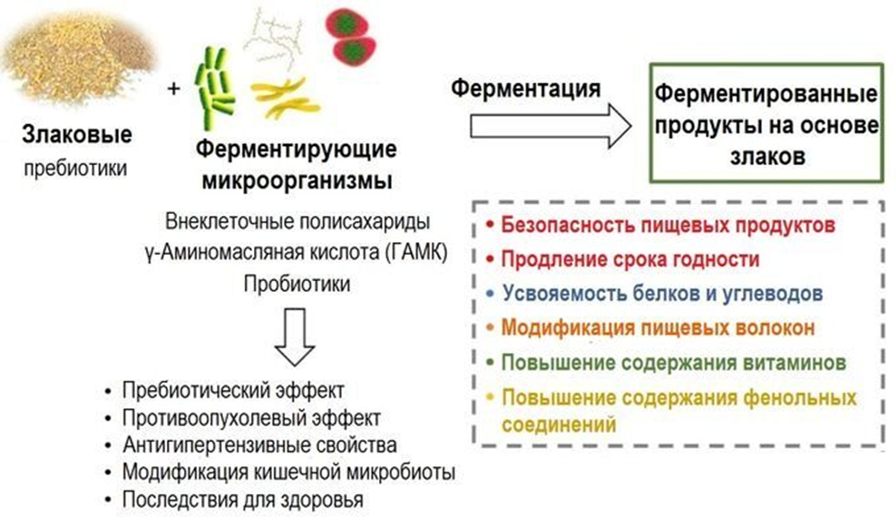

Лекция 11. Биоконверсия растительных отходов и побочных продуктов.
Биоконверсия побочных продуктов
Солома, отруби и оболочки зерна подвергаются микробному гидролизу с образованием органических кислот, кормовых добавок и биоудобрений, что соответствует принципам циркулярной биоэкономики.

Лекция 12. Биотрансформация растительными клетками
Культуры растительных клеток применяются для модификации фенольных соединений зерновых культур с целью повышения антиоксидантной активности и получения нутрицевтических ингредиентов.
Биотрансформация растительными клетками представляет собой процесс биокаталитического превращения экзогенных или эндогенных соединений под действием ферментных систем, локализованных в клетках растений. В отличие от микробной биотрансформации, растительные клетки характеризуются высокой региоселективностью и стереоспецифичностью реакций.

Применение биотрансформации в агробиотехнологии
Биотрансформация растительными клетками применяется для модификации вторичных метаболитов, повышения антиоксидантной активности экстрактов и получения биологически активных веществ для пищевой, фармацевтической и кормовой промышленности.

Лекция 13. Комбинированные и интегрированные технологии биообработки.

На практике часто применяются комбинированные схемы: микробная ферментация зерна с последующей ферментативной обработкой и биообогащением микроэлементами. Такие подходы используются при создании функциональной муки и кормовых премиксов.
Сочетание нескольких подходов:
ферментация → ферментативный гидролиз → биотрансформация
Используется в:
- глубокой переработке зерна;
- функциональном питании;
- агробиотехнологии и биоэкономике.
Краткое сравнение технологий
Технология Биокатализатор Основной эффект
Ферментативная Ферменты Высвобождение нутриентов
Ферментация Микроорганизмы Повышение биодоступности
Биоконверсия Микробные консорциумы Утилизация отходов
Биотрансформация Растительные клетки Модификация молекул
Иммобилизация Клетки / ферменты Стабильность процессов

Значение для агро- и пищевой биотехнологии
- устойчивое использование растительных ресурсов;
- биообогащение (Fe, Zn, антиоксиданты);
- снижение экологической нагрузки;
- развитие зелёных и циркулярных технологий.

Лекция 14. Биообработка и биообогащение микроэлементами (Fe, Zn, Mg)
Значение микроэлементов (Fe, Zn, Mg) для питания и метаболизма
Микроэлементы Fe, Zn и Mg являются жизненно необходимыми компонентами питания. Железо участвует в процессах дыхания и кроветворения, цинк – в регуляции ферментативной активности и иммунных реакций, магний – в энергетическом и углеводном обмене. Недостаток этих элементов широко распространён и связан с низкой биодоступностью в растительных продуктах.
1. Формы микроэлементов в растительном сырье
2. Биотехнологические методы биообогащения
3. Технологическая схема биообогащения (A–C)
4. Практическое значение и перспектив

Лекция 15. Экологические и экономические аспекты биообработки

Таблица 2. Биоконверсия отходов АПК
Отход АПК | Биологический агент | Процесс | Конечный продукт
Солома пшеницы | Целлюлолитические грибы | Лигноцеллюлозный гидролиз | Кормовые добавки
Отруби | Lactobacillus spp. | Ферментация | Функциональные ингредиенты
Шелуха ячменя | Bacillus spp. | Биоконверсия | Биоудобрения
Жмыхи | Микробные консорциумы | Ферментация | Органические кислоты

